**Voto electrónico**

**Edwin Muñoz Adarve**

**Danna Suaza Gutiérrez**

**Michael Zuluaga**

**SENA**

**ADSI-MAÑANA**

**2020**

**Planteamiento del problema**

Actualmente en el CTGI se evidencia una problemática a la hora de realizar votaciones, el procedimiento conlleva mucho tiempo y se crea un desorden al momento de ir a votar.

**Solución**

Crear un sitio web en el cual los aprendices podrán votar sin necesidad de llevar a cabo un proceso de espera y largas filas, a su vez también contarán con una serie de estadísticas en las cuales se podrán llevar a cabo el conteo de los votos, gracias a este sitio web también economizaríamos mucho tiempo en la hora de la documentación.

**Justificación**

Este proyecto esta creado con el fin de solucionar una de las problemáticas del CTGI la cual es que no cuenta con un sistema de votación electrónico, lo que queremos hacer es implementar una plataforma web para que el proceso de votación sea más ágil y rápido

**Objetivo general**

Aplicar el proceso de votación de los representantes estudiantiles

en el CTGI a través de la Sitio web.

Facilitando los resultados de forma y ordenada

**Objetivos específicos**

Identificar las necesidades del software de votación en el Sena Pedregal

Diseñar el sistema de votación según los requisitos analizados

Implementar la solución que satisfaga las necesidades de la plataforma de votación en el CTGI

**Impacto social**

Mejorar el proceso a la hora de votar reduciendo su tiempo con más orden y seguridad

**Económico**

Reducir los gastos del material que se utiliza para realizar las votaciones.

**Ambiental**

Se reduciría el uso del papel en el C.T.G.I y así colaborando al medio ambiente

**Matriz DOFA**

**Debilidades:**

No tener una buena comunicación con el cliente.

Retraso con en la entrega del proyecto.

Estancamiento.

**Oportunidades:**

Fortalecer nuestro conocimiento en la programación

 Implementación de la tecnología

Nuevos proyectos que abarquen nuevos clientes

**Fortalezas**

Estabilidad en el equipo.

Formación del equipo.

**Amenazas:**

Falta de conexión

competitividad

**Requisitos Funcionales:**

•Que un aprendiz por motivo de que no le guste ningún candidato pueda votar en blanco.

•Registro

•Permitir ver las estadísticas de las votaciones.

•Ingreso de los aprendices.

•Facilitar el conteo de votos.

•Agilizar el proceso del ganador de representantes.

•Permitir ver cuántos estudiantes votaron en blanco

•Cuales fueron las fichas que más votaron. Cuantas mujeres. Cuantos hombres, y cuantos no votaron

**Requisitos No funcionales**

•Limitar numerosas opciones de votaciones

•Un aprendiz que no pueda votar

•Evitar hackeo del software

•Un sistema agradable a la hora de votar (un buen rendimiento)

•Una Interfax agradable para el usuario

•Colocar un sistema fiable

•Es un sistema que no requiere muchas actualizaciones

•Protección de voto

**Mapa de procesos**

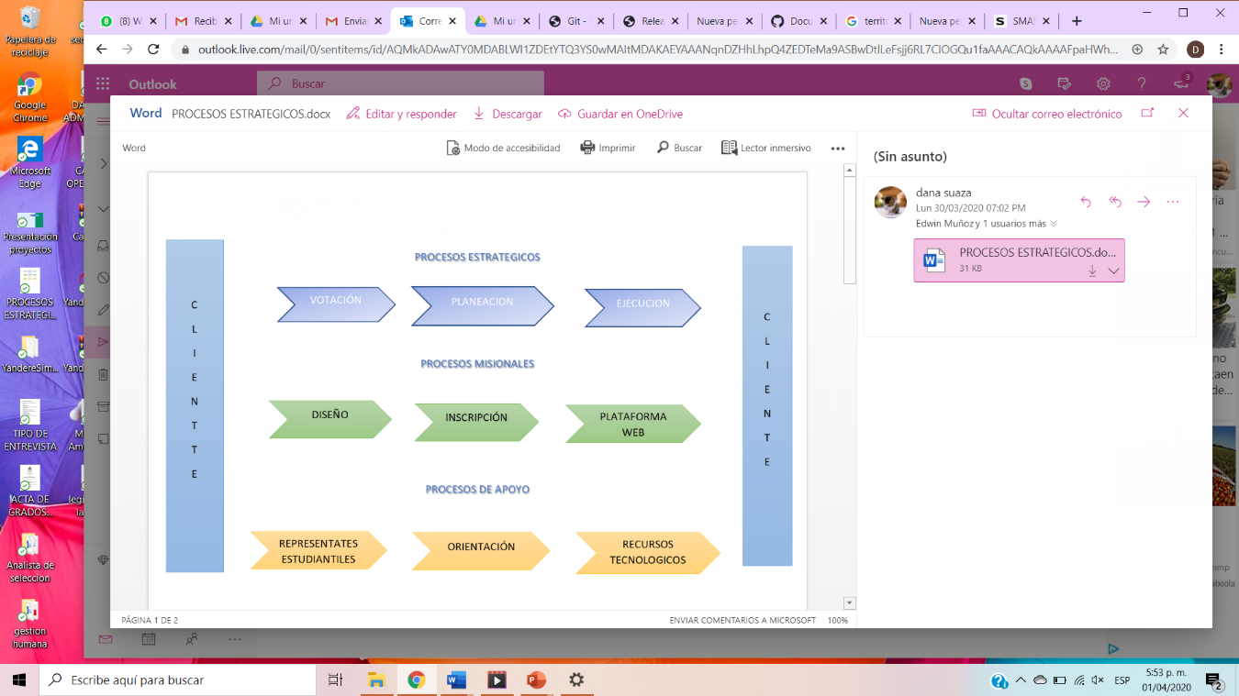

**Diagrama de árbol**

**Diagrama de árbol**

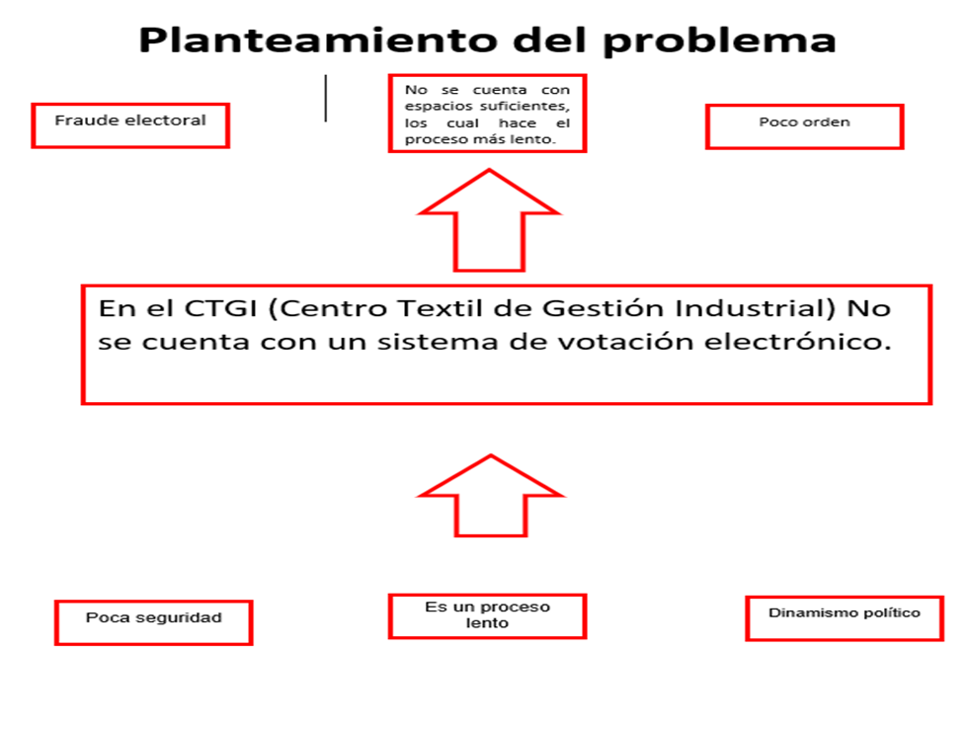

**Mapa mental**

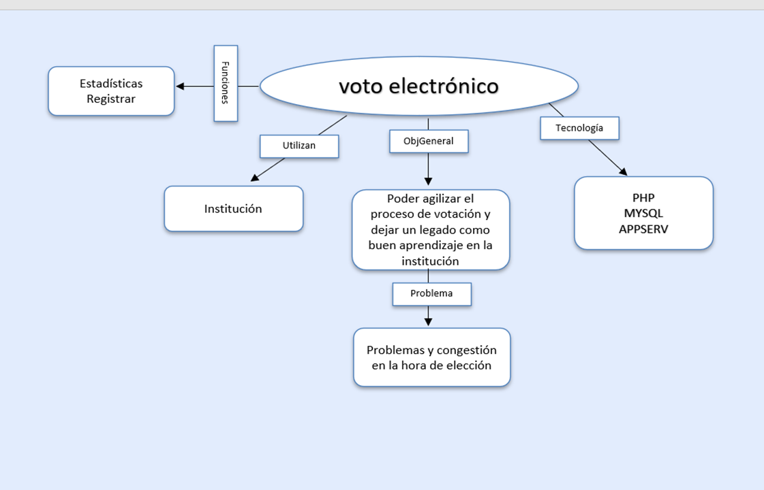

**Logo**

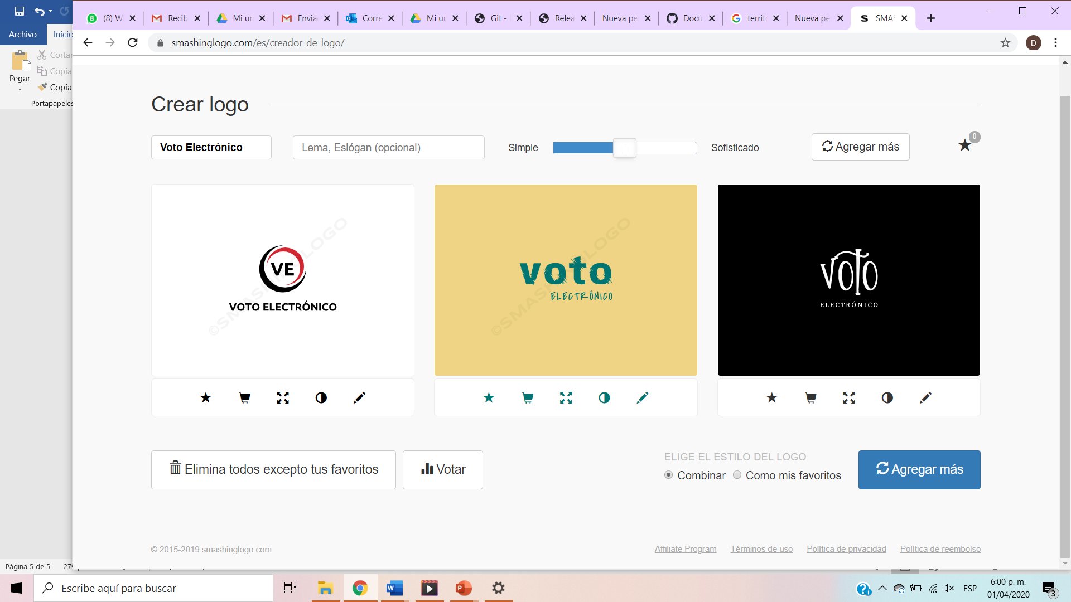

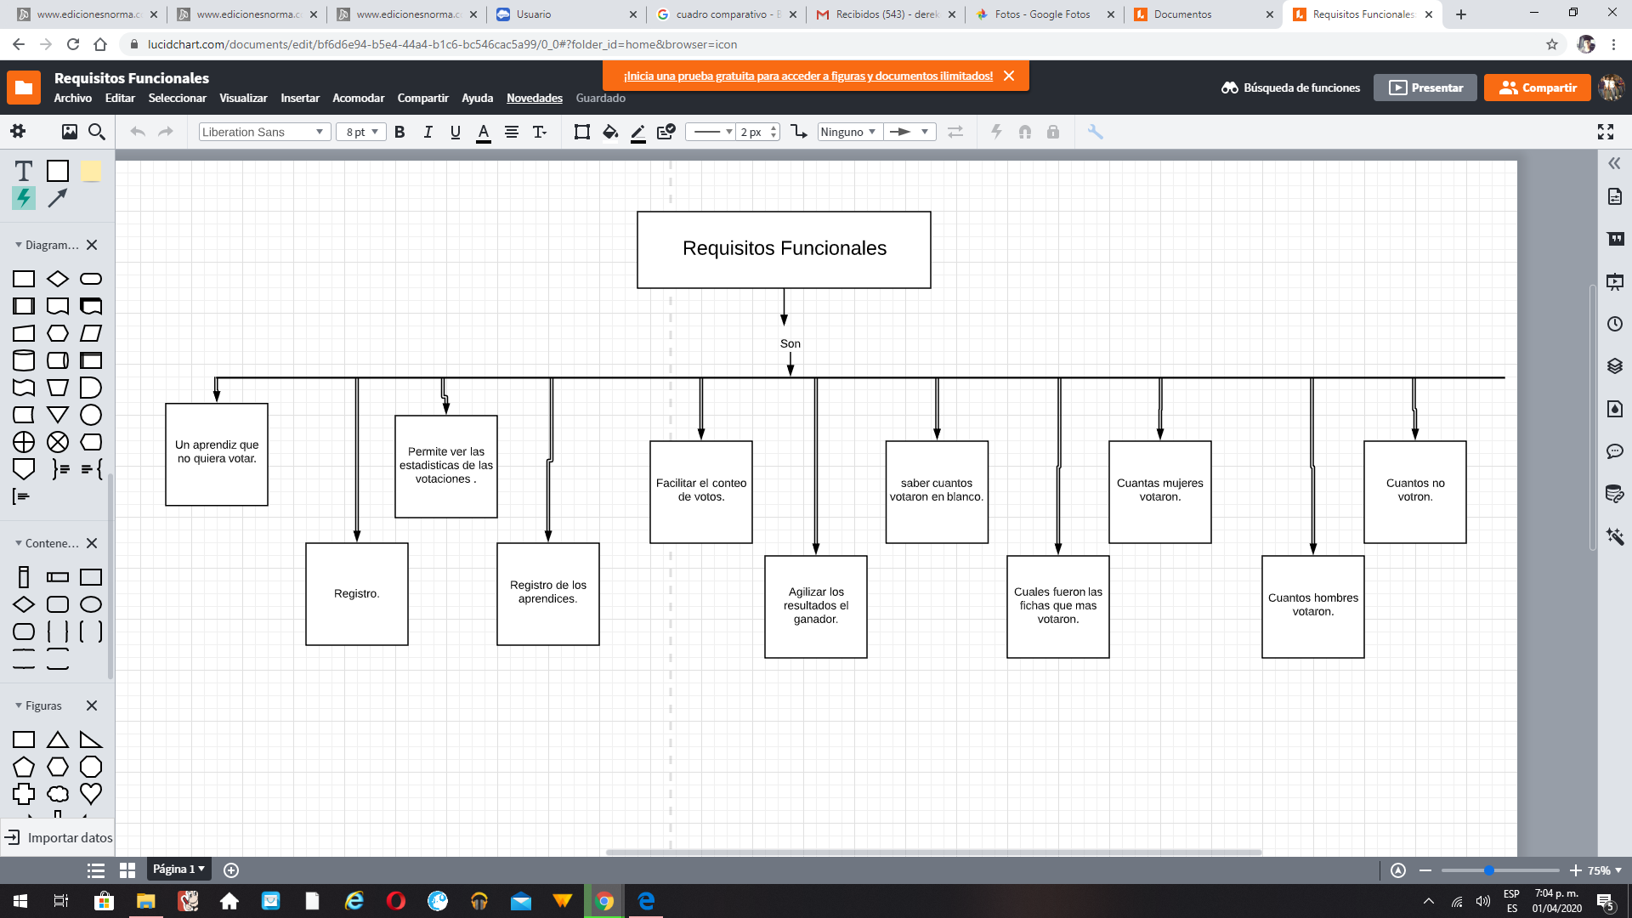**MAPA CONCEPTUAL FUNCIONALES- NO FUNCIONALES**

